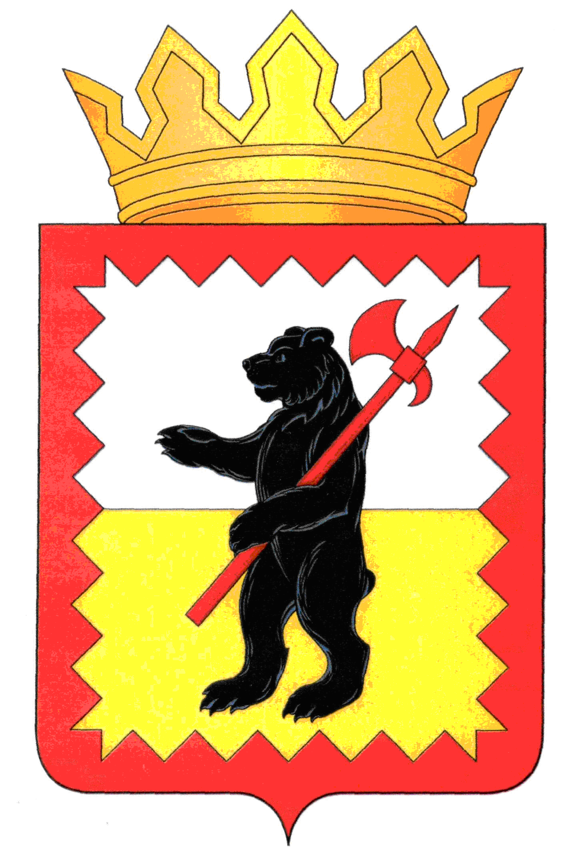

КАЛУЖСКАЯ ОБЛАСТЬ
МАЛОЯРОСЛАВЕЦКАЯ РАЙОННАЯ АДМИНИСТРАЦИЯ МУНИЦИПАЛЬНОГО РАЙОНА
“МАЛОЯРОСЛАВЕЦКИЙ РАЙОН”

ПОСТАНОВЛЕНИЕ

от 19.09.2023 г. № 1118

О разработке проекта внесения изменений в Генеральный план сельского поселения «Село Кудиново» Малоярославецкого района Калужской области
В соответствии со ст. 24 Градостроительного кодекса Российской Федерации, Федеральным законом от 06.10.2003 № 131-ФЗ «Об общих принципах местного самоуправления в Российской Федерации, в целях определения назначения территории сельского поселения «Село Кудиново» Малоярославецкого района Калужской области, исходя из социальных, экономических, экологических и иных факторов для обеспечения устойчивого развития территории, развития инженерной, транспортной и социальной инфраструктур, обеспечения учета интересов граждан и их объединений
ПОСТАНОВЛЯЮ:
1. Разработать проект внесения изменений в Генеральный план сельского поселения «Село Кудиново» Малоярославецкого района Калужской области.
2. Заведующему отделом градостроительства и архитектуры Тарченко С.В., разместить настоящее постановление на официальном сайте администрации МР «Малоярославецкий район».
3. Настоящее постановление вступает в силу с момента его подписания и подлежит опубликованию в газете «Маяк».
4. Контроль за выполнением настоящего постановления оставляю за собой.

Глава администрации В.В. Парфёнов

